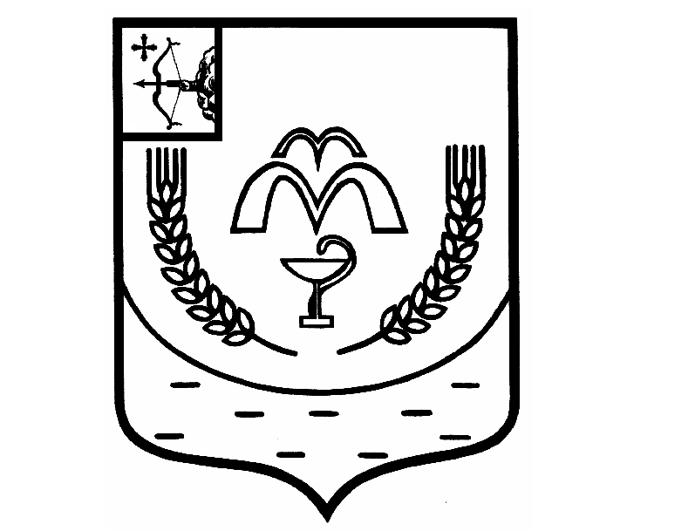

КУМЕНСКАЯ РАЙОННАЯ ДУМА
ЧЕТВЕРТОГО СОЗЫВА
РЕШЕНИЕ

от 16.12.2014 № 31/276
пгт Кумёны

Об утверждении флага муниципального образования
Кумёнский район Кировской области

В соответствии со статьей 9 Федерального закона от 06.10.2003 № 131-ФЗ «Об общих принципах организации местного самоуправления в Российской Федерации», статьей 21 Устава муниципального образования Кумёнский район Кировской области, Кумёнская районная Дума РЕШИЛА:
- Утвердить Положение о флаге муниципального образования Кумёнский район Кировской области. Прилагается.
- Утвердить изображение флага муниципального образования Кумёнский район Кировской области. Прилагается.
- Направить документы по флагу муниципального образования Кумёнский район в Геральдическую комиссию Кировской области для последующего направления в Геральдический совет при Президенте РФ на государственную регистрацию в Государственном геральдическом регистре, а также для внесения флага Кумёнского района в геральдический регистр Кировской области.
- Опубликовать данное решение в газете «Куменские Вести», информационном бюллетене Куменской районной Думы и на официальном сайте Куменского района
- Контроль за исполнением решения возложить на главу Куменского района (А.А. Рылова).
- Настоящее решение вступает в силу с момента подписания.

Глава района А.А. Рылов
УТВЕРЖДЕНО

решением Кумёнской
районной Думы
от 16.12.2014 № 31/276

ПОЛОЖЕНИЕ
о флаге муниципального образования
Кумёнский район Кировской области

Настоящим положением устанавливается флаг муниципального образования Кумёнский район Кировской области, его описание и порядок официального использования.

1. Общие положения

1.1. Флаг муниципального образования Кумёнский район Кировской области (далее - ФЛАГ) является официальным символом Кумёнского района.
1.2. Положение о ФЛАГЕ и рисунок ФЛАГА хранятся в администрации Кумёнского района Кировской области и доступны для ознакомления всем заинтересованным лицам.
1.3. ФЛАГ подлежит внесению в Государственный геральдический регистр Российской Федерации и геральдический регистр Кировской области.

2. Описание ФЛАГА

2.1. Описание ФЛАГА:
«Флаг Кумёнского района представляет собой прямоугольное полотнище с отношением сторон (ширины к длине) 2:3, воспроизводящее герб Кумёнского района в зелёном, синем, белом и жёлтом цветах».

3. Порядок воспроизведения ФЛАГА

3.1. Воспроизведение ФЛАГА, независимо от его размеров, техники исполнения и назначения, должно точно соответствовать описанию, приведенному в пункте 2.1. статьи 2 настоящего Положения и рисунку, приведенному в приложении к настоящему Положению.
3.2. Ответственность за искажение ФЛАГА, изменение композиции или цветов, выходящее за пределы геральдически допустимого, несет исполнитель допущенных искажений или изменений.

4. Порядок официального использования ФЛАГА

4.1. ФЛАГ поднят постоянно:
- на зданиях органов местного самоуправления;
- на зданиях официальных представительств Кумёнского района за пределами района.
4.2. ФЛАГ установлен постоянно:
- в залах заседаний органов местного самоуправления,
- в рабочих кабинетах главы муниципального образования, выборных и назначаемых должностных лиц местного самоуправления.
4.3. ФЛАГ может:
- быть поднят постоянно или подниматься на зданиях и территориях органов, организаций, учреждений и предприятий, находящихся в муниципальной собственности, муниципальном управлении или муниципальном подчинении, а также на зданиях и территориях органов, организаций, учреждений и предприятий, учредителем (ведущим соучредителем) которых является Кумёнский район;
- быть установлен постоянно в залах заседаний руководящих органов и в рабочих кабинетах руководителей органов, организаций, учреждений и предприятий, находящихся в муниципальной собственности, муниципальном управлении или муниципальном подчинении, а также органов, организаций, учреждений и предприятий, учредителем (ведущим соучредителем) которых является Кумёнский район.
ФЛАГ или его изображение может:
- размещаться на транспортных средствах главы муниципального образования, иных выборных должностных лиц местного самоуправления;
- размещаться на транспортных средствах, находящихся в муниципальной собственности.
4.4. ФЛАГ поднимается (устанавливается):
- в дни государственных праздников – наряду с Государственным флагом Российской Федерации;
- во время официальных церемоний и других торжественных мероприятий, проводимых органами местного самоуправления.
4.5. ФЛАГ может быть поднят (установлен) во время торжественных мероприятий, проводимых общественными объединениями, предприятиями, учреждениями и организациями независимо от форм собственности, а также во время частных и семейных торжеств и значимых событий.
4.6. При использовании ФЛАГА в знак траура ФЛАГ приспускается до половины высоты флагштока (мачты). При невозможности приспустить ФЛАГ, а также, если ФЛАГ установлен в помещении, к верхней части древка выше полотнища ФЛАГА крепится черная сложенная пополам и прикрепленная за место сложения лента, общая длина которой равна длине полотнища ФЛАГА, а ширина составляет не менее 1/10 от ширины полотнища ФЛАГА.
4.7. При одновременном подъеме (размещении) ФЛАГА и Государственного флага Российской Федерации, ФЛАГ располагается справа от Государственного флага Российской Федерации (с точки зрения стоящего лицом к флагам).
При одновременном подъеме (размещении) ФЛАГА и флага Кировской области, ФЛАГ располагается справа от флага Кировской области (с точки зрения стоящего лицом к флагам).
При одновременном подъеме (размещении) ФЛАГА, Государственного флага Российской Федерации и флага Кировской области, Государственный флаг Российской Федерации располагается в центре, а ФЛАГ – справа от центра (с точки зрения стоящего лицом к флагам).
При одновременном подъёме (размещении) чётного числа флагов (но более двух), Государственный флаг Российской Федерации располагается слева от центра (если стоять к флагам лицом). Справа от Государственного флага Российской Федерации располагается флаг Кировской области, слева от Государственного флага Российской Федерации располагается ФЛАГ; справа от флага Кировской области располагается флаг иного муниципального образования, общественного объединения, либо предприятия, учреждения или организации.
4.8. Размер полотнища ФЛАГА не может превышать размеры полотнищ поднятых (установленных) рядом с ним Государственного флага Российской Федерации (или иного государственного флага), флага Кировской области (или флага иного субъекта Российской Федерации).
ФЛАГ не может располагаться выше поднятых (установленных) рядом с ним Государственного флага Российской Федерации (или иного государственного флага), флага Кировской области (или флага иного субъекта Российской Федерации).
4.9. ФЛАГ или его изображение могут быть использованы в качестве элемента или геральдической основы:
- флагов, вымпелов и иных подобных символов органов, организаций, учреждений и предприятий, находящихся в муниципальной собственности, муниципальном управлении или муниципальном подчинении, а также органов, организаций, учреждений и предприятий, учредителем (ведущим соучредителем) которых является Кумёнский район;
- наград Кумёнского района;
- должностных и отличительных знаках главы муниципального образования, депутатов представительного органа местного самоуправления, выборных и назначаемых должностных лиц, сотрудников местного самоуправления и его подразделений.
4.10. ФЛАГ может быть поднят (установлен) постоянно или временно:
- в памятных, мемориальных и значимых местах, расположенных на территории Кумёнского района;
- в местах массовых собраний жителей Кумёнского района;
- в учреждениях дошкольного воспитания и учреждениях среднего образования (средних школах).
4.11. Допускается размещение ФЛАГА или его изображения на:
- печатных и иных изданиях информационного, официального, научного, научно-популярного, справочного, познавательного, краеведческого, географического, путеводительного и сувенирного характера;
- грамотах, приглашениях, визитных карточках главы муниципального образования, должностных лиц органов местного самоуправления, депутатов представительного органа местного самоуправления.
Допускается использование ФЛАГА в качестве геральдической основы для изготовления знаков, эмблем, иной символики при оформлении единовременных юбилейных, памятных и зрелищных мероприятий, проводимых в Кумёнском районе или непосредственно связанных с Кумёнским районом.
4.12. Иные случаи использования ФЛАГА устанавливаются главой муниципального образования.

5. Ответственность за нарушение настоящего Положения

5.1. Использование ФЛАГА с нарушением настоящего Положения, а также надругательство над ФЛАГОМ, влечет за собой ответственность в соответствии с законодательством Российской Федерации.

6. Заключительные положения

6.1. Внесение в состав (рисунок) ФЛАГА каких-либо изменений или дополнений, а также элементов официальных символов Кировской области допустимо лишь в соответствии с законодательством Российской Федерации и законодательством Кировской области. Эти изменения должны сопровождаться пересмотром статьи 3 настоящего Положения для отражения внесенных элементов в описании.
6.2. Все права на ФЛАГ принадлежат органам местного самоуправления Кумёнского района.
6.3. Контроль за исполнением требований настоящего Положения возлагается на главу муниципального образования.
6.4. Настоящее Положение вступает в силу со дня его официального опубликования.

________
Приложение
к Положению о флаге муниципального образования Кумёнский район
Кировской области

ФЛАГ
Муниципального образования Кумёнский район кировской области





